В префектуре ЮЗАО состоялось расширенное заседание Координационного совета и Рабочей группы по противодействию коррупции
09.12.2016
08 декабря, накануне Международного дня борьбы с коррупцией, в префектуре ЮЗАО состоялось расширенное заседание Координационного совета префектуры ЮЗАО и органов местного самоуправления и Рабочей группы по противодействию коррупции в органах исполнительной власти Юго-Западного административного округа города Москвы.
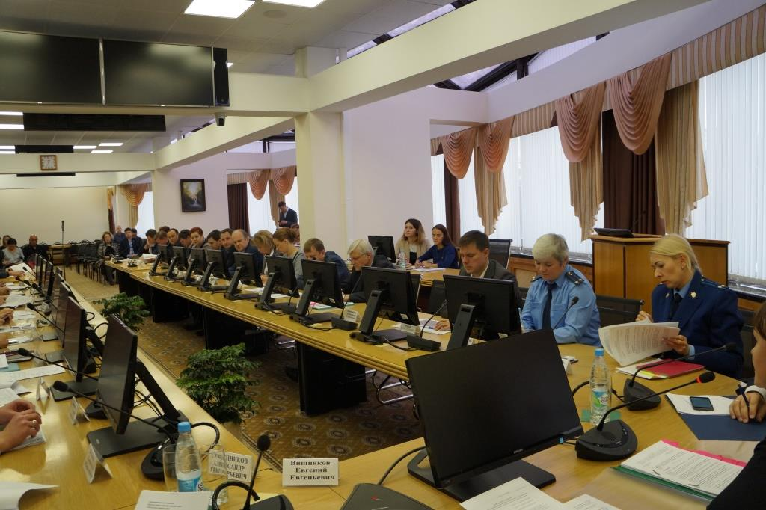
В заседании приняли участие руководители префектуры, депутат Государственной Думы, заместитель председателя комиссии Государственной Думы по безопасности и противодействию коррупции Анатолий Выборный, депутат Московской городской Думы, председатель комиссии МГД по законодательству Александр Семенников, заместитель прокурора ЮЗАО Ольга Вилкова, главы управ районов, главы муниципальных округов, представители отдела УФСБ по ЮЗАО, УВД ЮЗАО, Следственного управления по ЮЗАО СКР, председатель Территориального общественного совета ЮЗАО, представители общественных организаций.
Участниками заседания был рассмотрен главный вопрос повестки - «О мерах по противодействию коррупции в территориальных органах исполнительной власти и органах местного самоуправления Юго-Западного административного округа», а также определены направления повышения эффективности работы. В итоге, была отмечена необходимость развития форм взаимодействия с общественностью, усиления антикоррупционного просвещения.

Адрес страницы: http://uzao.mos.ru/presscenter/news/detail/4397696.html
Префектура Юго-Западного административного округа города Москвы

